1.- Sus siglas significan Servicie Set Identifier que es una secuencia de octeto incluida en todos los paquetes de una red inalámbrica para identificarlos como parte de esa red.

Siendo una de los medios mas básicos de proteger un red inalámbrica, desactivando la difusión del SSID, para que el usuario no aparezca como una red en uso.

2.-existen 14 canales disponibles para transmisión de información, cada canal con 20 MHz de ancho de banda para la transmisión de información

3.-

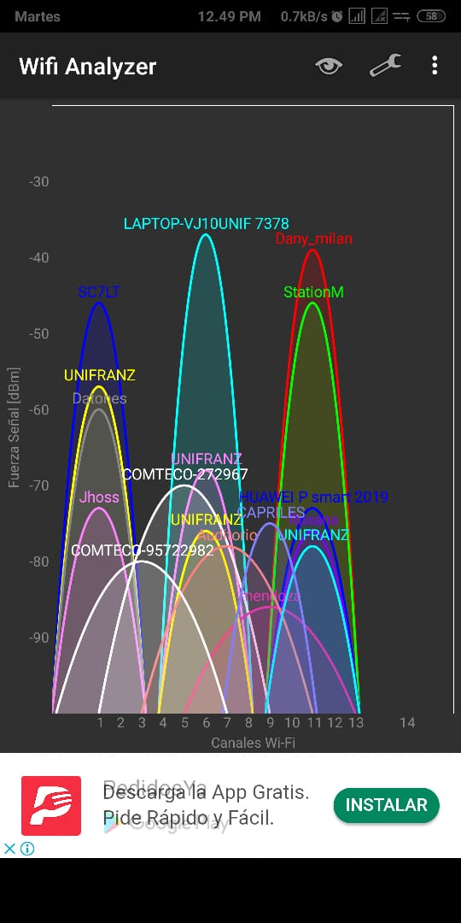

4.-la banda mas utilizada es entre 9 y 13, en pocas palabras es el canal 11

5.- No existe ninguna frecuencia en 5G

6.-

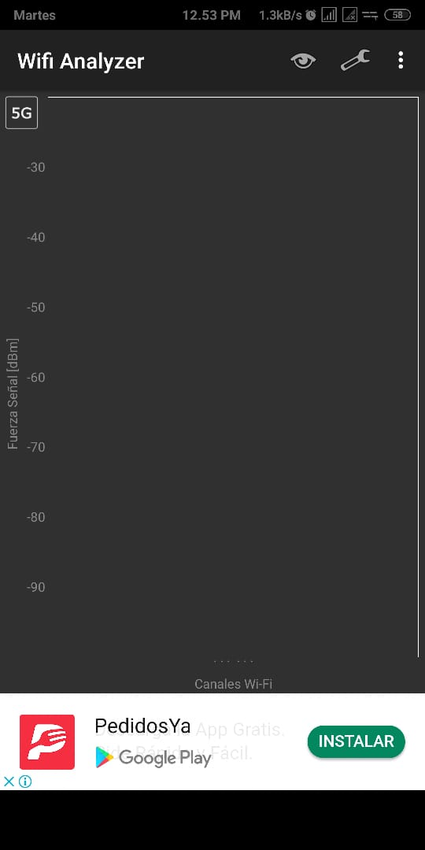

7.- la banda 5G es mas veloz y repartida de tal manera que las mismas señales no generen interferencia entre si, sin embargo el alcance al que puede llegar es menor a 2.4GHZ.

En una zona urbana, 5G es adecuado pero en condiciones mas inadecuadas 2.4G es mas utlizada.